

幸 福 日 记
时 间：2020.7.31 地 点：杨柳树班 记 录：梅 子
幸福  体验 | 内容 | 探索计划 | 观 察 记 录
自  主  探  索 | 探究数学 | - 乐于仔细观察事物之间的异同。  - 能按照物体的数量、形状等属性找出相同、不同的物体，并说出它们的不同。  - 能运用多种方法发现事物的相同和不同，总结观察比较的基本方法和规律。 | 请小朋友们跟着勇士一起出发，通过关卡就能获取宝石。首先大家仔细观察第一个关卡中每行石柱上的数字有什么规律，哪一组的规律与其他的不同？张珂鸣：我发现颜色不同。殷钰然说：最后一组的数字不同，前面是按照顺数的顺序摆的。两个孩子观察的都很仔细，并且回答的也很正确哟！第二关开始了，四组由箭组成的图案，哪一组与其他的不同呢？李铭泽、明芃宇说：第四组不同，因为箭头不一样。说的真好！第三关在我们的探究册上，梅子：在大家的帮助下，勇士成功得到宝石，你们能继续为他们寻找事物的不同规律吗？成功获取4把钥匙才能打开宝箱哦！在梅子的引导下，刘锟、李宜萱、罗翌仁、高临轩、刘彦钦、徐启航、潘文琦、周琦珺等宝贝热心的帮助勇士打开关卡，勇士也成功的拿到了开宝箱的钥匙。今天学习的重点在于孩子们需要观察物品排列的规律，并能够发现每组当中不同规律的那一个。大家要通过颜色、数量、形状排列顺序来找，所以掌握不太熟练的孩子要寻找方法，才能发现事物的相同与不同。
自  主  探  索 | 户外活动 | 1、发展幼儿的反应能力和身体灵活性。  2、培养竞争意识，体验游戏带来的挑战和快乐。 | 只要不下雨，操场上永远是那么的热闹，因为游戏是孩子们最喜欢的活动，而美丽的操场是孩子们游戏活动的最佳场所。瞧，操场上已经涌入很多的小朋友，有的跳圈、有的骑脚踏车、有的你追我赶玩儿老鹰抓小鸡。杨柳树班小朋友们此时正和樱桃树班比赛跳绳呢！在正式开赛之前，大家都在勤奋练习，因为只有把技术练好了才能取得好成绩哦！一起去看看孩子们练习的场景吧！  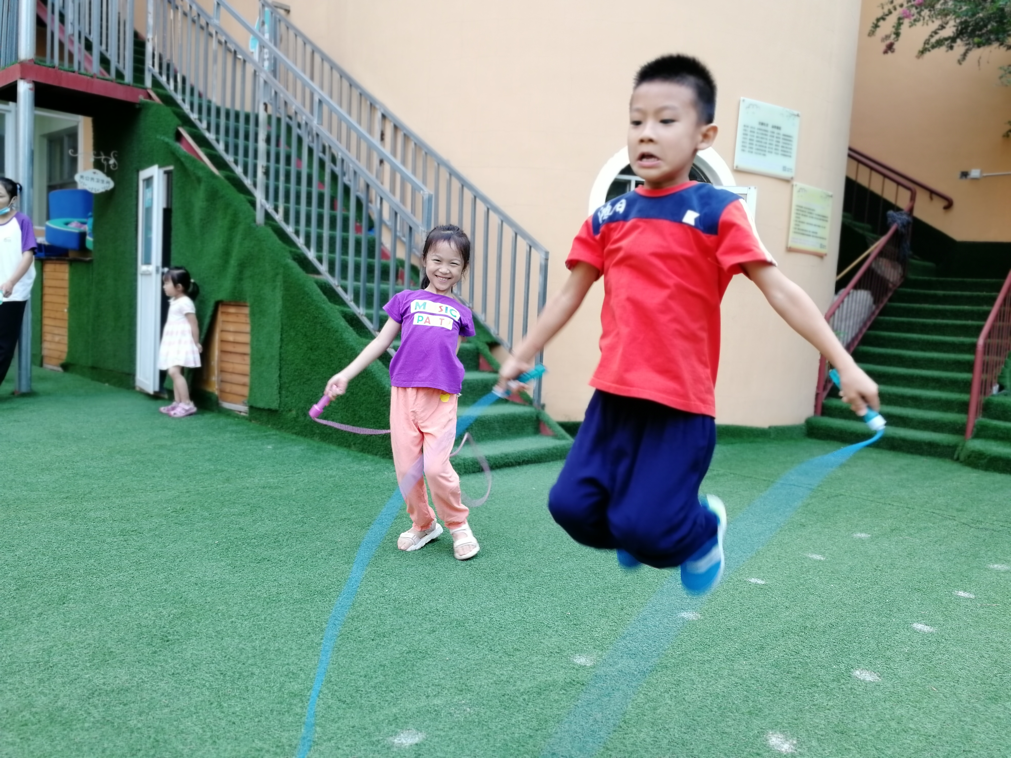  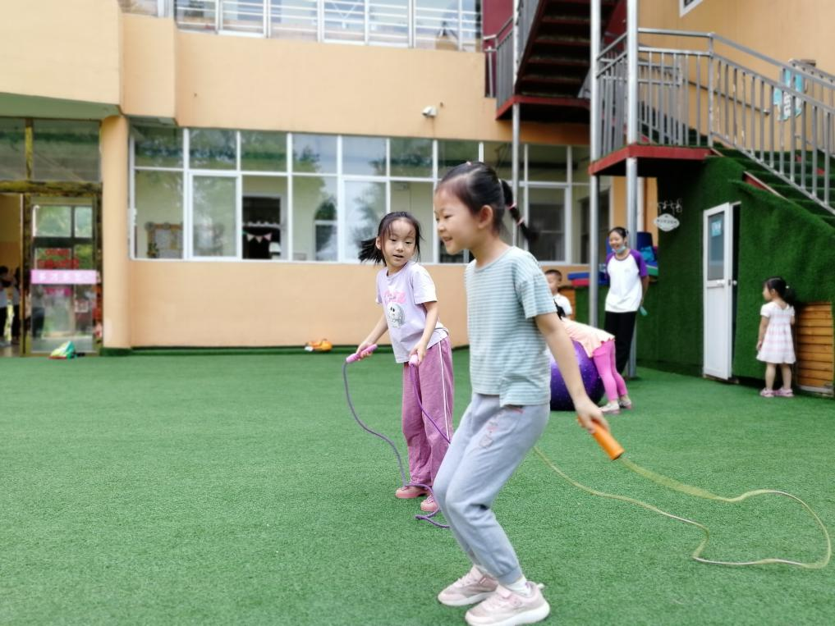  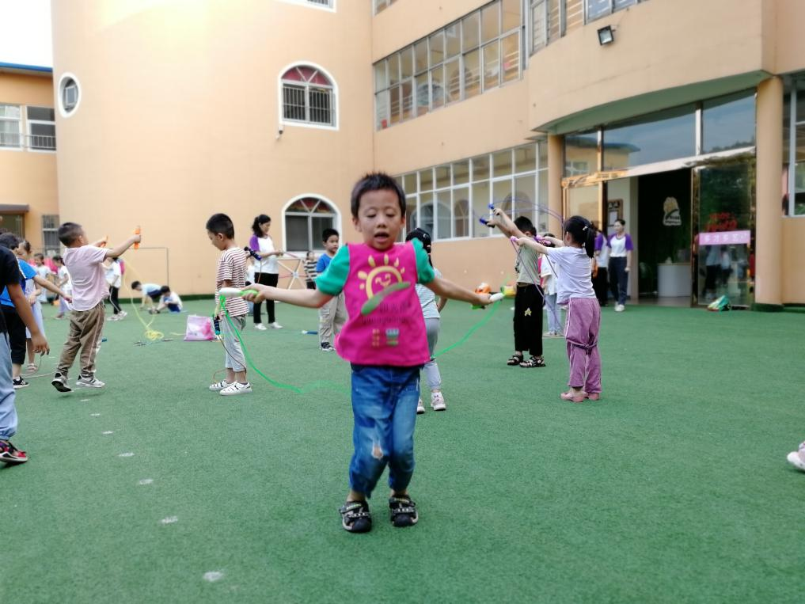  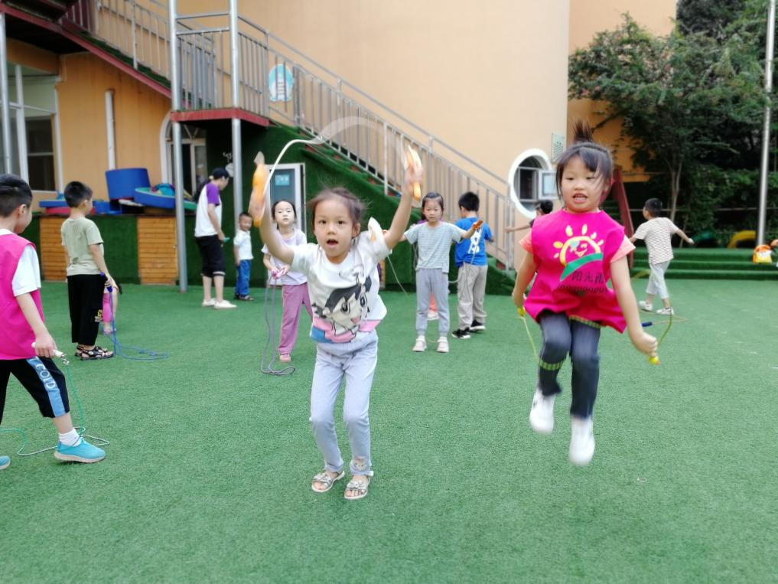  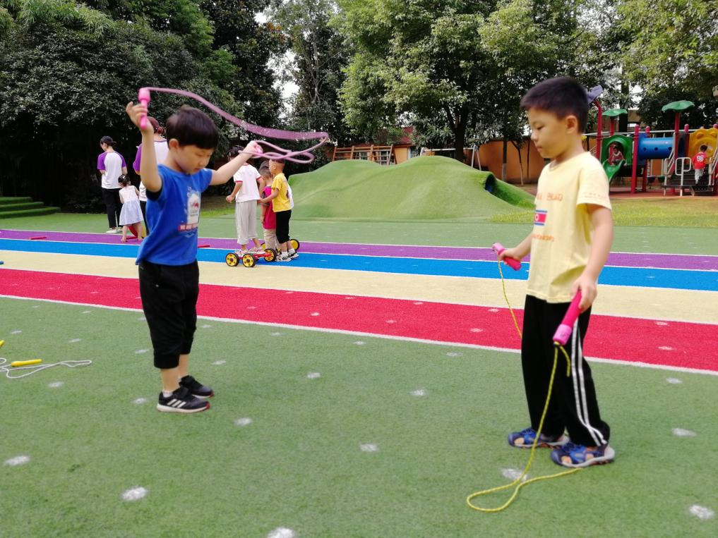  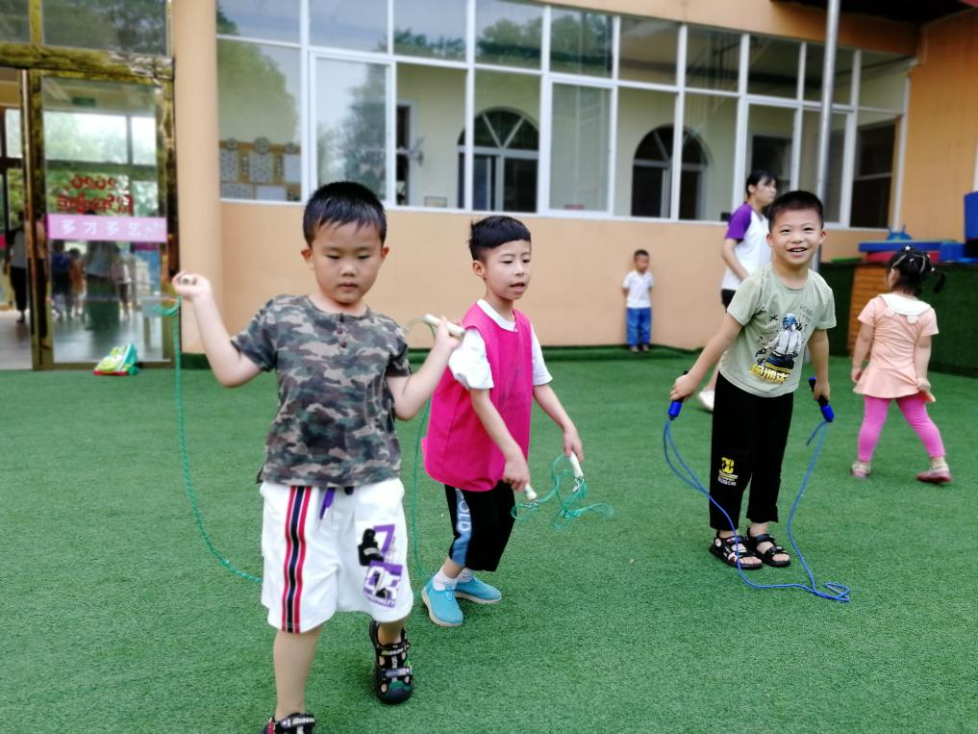
风  采  展  示 | 拼音拼读 | 乐于探索  独立坚韧  自信快乐 | 今天的才艺展示由潘锦秋来主持，锦秋落落大方地走上台邀请了第一个上台进行拼读的陈曦月，宝贝今天拼读的是song、tui、jun三个音节，总的来说拼的还不错，声母、韵母认识的比较熟练，继续加油哦！接着，刘彦钦拼读了shi、ben，其中shi是整体认读音节，不需要拼直接发音，这一点宝贝掌握的还不熟练，回家后需要把所有的整体认读音节再复习一遍哦！最后，潘锦秋拼读了shui和kai，第一个shui拼读的有点生疏，在梅子的引导下基本上也拼读出来，希望回家后多练练拼读就好了！
家 园 共 育
温馨提示：
下周一风采展示的小明星有：李宜萱、沈诗涵、周琦珺、刘若熙、蒲雨欣，风采展示的主题是《讲故事》， 请宝贝们提前做好准备哦！

